ГеНЕРАТОР Хаотических Колебаний
Матросов В.В., Шалфеев В.Д., Сергеев О.С.
Нижегородский государственный университет им.Н.И.Лобачевского

Кафедра теории колебаний и автоматического регулирования

Цель работы
В работе изучается динамика осциллятора Чуа. С помощью компьютерного моделирования и натурного эксперимента изучаются динамические режимы системы, механизмы возникновения автоколебательных режимов, бифуркационные переходы от регулярных колебаний к хаотическим, гистерезисные явления и мультистабильность. Исследуются типы хаотических колебаний от параметров схемы.

Математическая модель генератора
Схема рассматриваемого генератора приведена на рис.1a [1]. Она состоит включает четыре линейных элемента (два конденсатора С₁, С₂, резистор R и катушку L) и нелинейное сопротивление G. Один из вариантов вольт-амперная характеристики нелинейного элемента G (диод Чуа) показан на рис.1б.

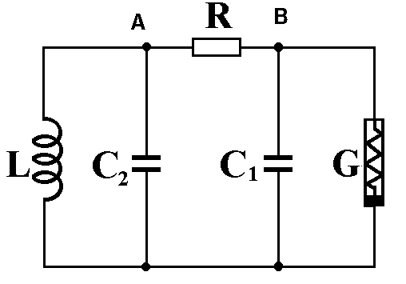 | 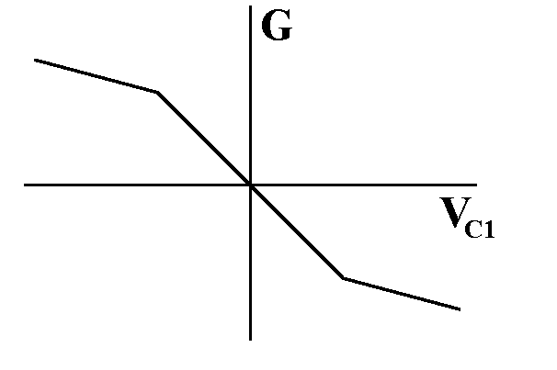
(а) | (б)
Рис.1

Уравнения, моделирующие эту цепь имеют вид [1,2]:
$\begin{aligned}\frac{{\text{dV}}_{C1}}{\text{dt}}=\frac{1}{{\text{RC}}_{1}}\left(V_{C2}−V_{C1}\right)−\frac{1}{C_{1}}G\left(V_{C1}\right), \\ \frac{{\text{dV}}_{C2}}{\text{dt}}=\frac{1}{{\text{RC}}_{2}}\left(V_{C1}−V_{C2}\right)+I_{L}, \\ \frac{{\text{dI}}_{L}}{\text{dt}}\text{=-}\frac{1}{L}V_{C2},\end{aligned}$ (1)
где V_{C1} и V_{C2} напряжения на конденсаторах С₁ и С₂, I_{L} - ток, протекающий через катушку L, а
$G\left(V_{C1}\right)=m_{1}V_{C1}+0\text{.}5\left(m_{0}−m_{1}\right)\left\{\left|V_{C1}+E\right|−\left|V_{C1}−E\right|\right\}\text{.}$ (2)
Заменой времени τ=t/(RC₂) система (1) преобразуется к виду
$\begin{aligned}\frac{\text{dx}}{dτ}=α\left(y−f(x)\right), \\ \frac{\text{dy}}{dτ}=x−y+z, \\ \frac{\text{dz}}{dτ}=−βy\text{.}\end{aligned}$ (3)
Здесь введены следующие обозначения безразмерных переменных и параметров: x=V_{C1}/E, y=V_{C2}/E, z=I_{L}R/E, α=C₂/C₁, β =R²C₂/L,
f(x)= V_{C1}/E + RG(V_{C1})/E.
С позиции теории колебаний математическая модель (3) генератора Чуа представляет собой нелинейную автономную динамическую систему с полутора степенями свободы, определенную в трехмерном фазовом пространстве U={x,y,z}, зависящую от параметров α, β и параметров характеризующих диод Чуа. Эта модель является одной из базовых моделей для изучения автоколебаний, поскольку демонстрирует богатый набор динамических режимов и бифуркационных переходов. В фазовом пространстве этой модели в зависимости от параметров реализуется достаточно широкий набор равновесных и периодических движений, возникают такие эффекты, как потеря устойчивости; мягкое и жесткое возбуждение автоколебаний; бифуркации периодических движений, приводящие к возникновению хаотических колебаний; динамическая неопределенность поведения в зависимости от начального состояния системы, гистерезис. Все эти явления хорошо наблюдаются как в компьютерном, так и в физическом эксперименте [1].

Результаты компьютерного моделирования системы (3)
При проведении численных экспериментов вольт-амперную характеристику нелинейного элемента будем аппроксимировать гладкой функцией вида f(x)=a₁x³+a₂x. В процессе вычислений основное внимание уделим аттракторам системы (3): состояниям равновесия (режим невозбужденного генератора), устойчивым предельным циклам (режим регулярных колебаний), хаотическим аттракторам (режим хаотических колебаний).
В качестве характеристик исследуемых движений будем использовать временные реализации, проекции фазовых портретов аттракторов, сечение Пуанкаре, однопараметрические бифуркационные диаграммы, мультипликаторы периодических движений, Ляпуновские характеристические показатели, спектры мощности и автокорреляционные функции процессов. Применение такого подхода позволяет дать анализ общей картины движений в системе, изучить эволюцию стационарных режимов при изменении параметров, произвести разбиения пространства параметров на области с различным динамическим поведением [3]. Далее рассмотрим результаты компьютерного исследования модели (3) при фиксированных значениях параметров нелинейности f(x).
Типичные режимы поведения генератора Чуа, характеризует бифуркационная диаграмма на плоскости (α,β), приведенная на рис.2, она построена по результатам численного исследования системы (3) при значениях a₁=1/16, a₂=-1/6. На этой диаграмме бифуркационные линии β_{S}, β_{C}, β_{h}, β₁, β₂ выделяют области с качественно различной динамикой системы (3).
Режим невозбужденного генератора. В области D_{S}={β>β_{S}(α,a₁,a₂} система (3) имеет фазовый портрет, качественный вид которого представлен на рис.3. Этот портрет характеризуется наличием в фазовом пространстве трех состояний равновесия: двух устойчивых О₁ и О₃ и одного седлового O₂ - типа (2,1). В этом случае анализируемая система вполне устойчива и все траектории достигают либо точки равновесия О₁, либо точки равновесия О₃. Этот портрет соответствует полному отсутствию колебаний в системе Чуа.
Регулярные колебания. Регулярные колебания в генераторе Чуа возникают при выходе из области D_{S} через кривую β_{S}=β_{S}(α,a₁,a₂). Уравнение, задающее кривую β_{S}, вытекает из условий локальной устойчивости состояний равновесия O₁ (O₃) и имеет вид
$β_{S}=α\left(αf^{'}\left(x^{}\right)+1\right)\left(1−f^{'}\left(x^{}\right)\right),$ (4)
где f'(x*) - производная функции f(x), определенная в точках, соответствующих состояниям равновесия O₁ и O₃. При пересечении кривой β_{S} с ростом α или уменьшением β в генераторе Чуа возникают регулярные колебания. Этим режимам в фазовом пространстве U соответствуют либо устойчивые предельные циклы L₁ и L₂, расположенные соответственно вокруг состояний равновесия O₁ и O₃, либо предельный цикл L₀, охватывающий все три состояния равновесия O₁, O₂ и O_{3.} На рис.4 представлены проекции циклов

 | 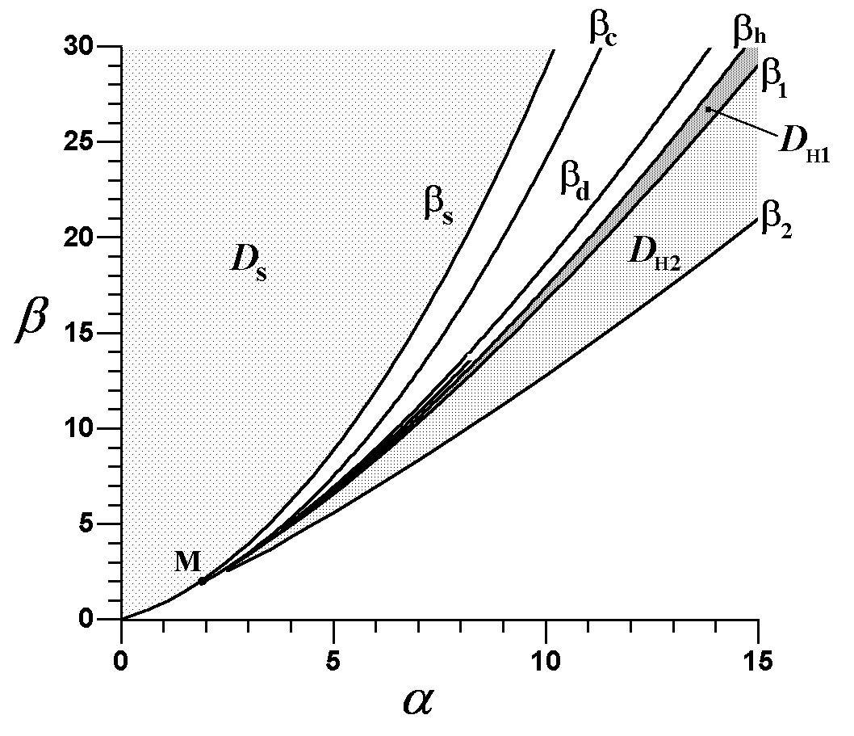
 | Рис.2
 |  | L₂ и L₀ на плоскость (x,y), зависимость координаты y этих циклов от времени τ и спектры мощности. Cпектры мощности ответствующие циклам L₂ и L₀ характеризуются тем, что содержат некоторую составляющую с циклической частотой f₀=1/T и гармоники, расположенные равномерно (эквидистантно) с частотами kf₀, где k = 2,3,4,...,
Рис.3. |  | a Т - период соответствующего цикла. Мультипликаторы циклов
L₁, L₂, L₀ расположены внутри единичного круга.Поскольку, система (3) инвариантна относительно замены П: (x,y,z) → (-x,-y,-z) то цикл L₁ получается зеркальным отображением L₂. Поэтому далее мы будем рассматривать эволюцию только цикла L₂, имея ввиду, что аналогичные изменения происходят и с циклом L₁.
Автоколебания в генераторе Чуа могут возникать как мягким, так и жестким образом. Эти сценарии на бифуркационной диаграмме (α,β) разделяет точка M∈β_{S}, отвечающая обращению в ноль первой ляпуновской величины L [4]. Так как на части кривой, лежащей выше точки M, первая ляпуновская величина отрицательна L<0, то при переходе через эту часть кривой автоколебания возникают мягко: в окрестности состояний равновесия O₁ (O₃) возникают циклы L₁ (L₂) малой амплитуды; амплитуда этих циклов монотонно растет по мере удаления от кривой β_{S} и уменьшается при приближении к кривой β_{S}, а на самой кривой цикл L₁ (L₂) вырождается в точку O₁ (O₃). При выходе из области D_{S} через ветвь кривой β_{S}, расположенной ниже точки M, где L>0, автоколебания возникают жестко. Причем при рассматриваемых значениях параметров а₁ и а₂ им отвечает цикл L₀, динамический диапазон которого лежит в области, соответствующей трем внутренним сегментам вольт-амперной характеристики (рис.1б). При об ратном прохождении через кривую β_{S} в жестком случае, цикл L₀ не исчезает, а продолжает существовать до слияния с седловым циклом, так же охватывающим все три состояния равновесия модели (3). Бифуркация исчезновения цикла L₀, сопровождается обращением одного из его мультипликаторов в единицу. Жесткий механизм возникновения колебаний порождает в
Рис.4

модели Чуа гистерезис. Явления мягкого и жесткого режима возбуждения колебаний иллюстрируют рис.5а и ри.5б, где представлены однопараметрические бифуркационные диаграммы двустороннего отображения Пуанкаре, построенные при увеличении и уменьшении α, для случаев L<0 и L>0 соответственно.
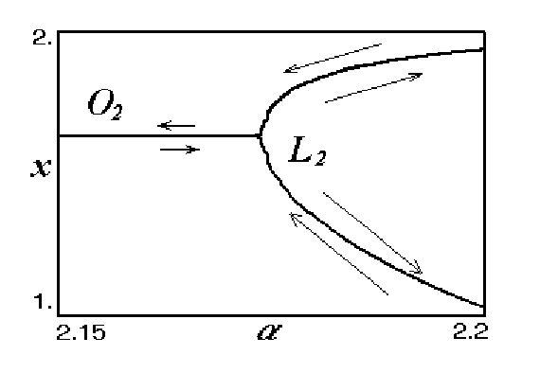
(а) | (б)
Рис.5.

Заметим, что состояние равновесия О₂ также может менять устойчивость через бифуркации Андронова-Хопфа, однако в результате этой бифуркации рождается цикл седлового типа, который не определяет устойчивые режимы генерации колебаний.
В области D₁={β_{C} < β < β_{S} } в фазовом пространстве системы (3) существует два аттрактора L₁ и L₂, инвариантные относительно преобразования П и определяющие режим бистабильных регулярных колебаний. При значениях параметров из этой области генераторе Чуа в зависимости от начальных условий устанавливается либо автоколебания определяемые либо циклом L₁, либо циклом L₂, причем эти два автоколебания имеют одинаковые (по абсолютному значению) диапазоны изменения тока и напряжений.
В области D₂={β_{h} <β< β_{C}} в фазовом пространстве системы (3) существует три устойчивых предельных цикла: два зеркально симметричных, расположенных вокруг состояний равновесия O₁ и O₃, и "большой" цикл L₀, охватывающий все три состояния равновесия O₁, O₂ и O₃. Наличие этих трех циклов объясняет мультистабильное поведение генератора Чуа. Здесь в зависимости от начального состояния генератора могут устанавливаться регулярные колебания, определяемые либо циклом вокруг состояния равновесия O₁, либо циклом вокруг состояния равновесия O₃, либо циклом L₀ охватывающим оба этих состояния равновесия, который порождает колебания большой амплитуды. Цикл L₀ возникает при значениях параметров лежащих на кривой β=β_{C}, в результате седло-узловой бифуркации (один из мультипликаторов цикла L₀ равен +1) и при дальнейших изменениях параметров цикл L₀ более не испытывает никаких бифуркаций. Что касается эволюции регулярных движений вокруг состояний O₁ и O₃, то по мере приближения к кривой β=β_{h} эти движения усложняются и при переходе через эту кривую становятся хаотическими.

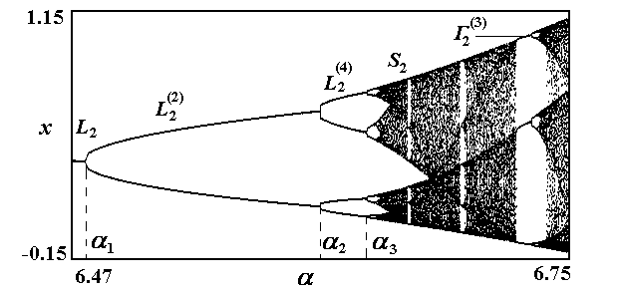 | а
 | б
Рис.6.

Переход от регулярных колебаний к хаотическим. Переход от регулярных колебаний к хаотическим иллюстрируют рис.4 и рис.6. На диаграммах I,II,III рис.4 представлена эволюция предельного цикла L₂ по мере увеличения параметра α при фиксированном значении β=10 в виде проекций фазовых портретов (рис.4а) и временных реализаций (рис.4б) аттрактора; спектров мощности (рис.4в); однопараметрической бифуркационной диаграммы {α,x} одностороннего отображения Пуанкаре, порождаемого фазовой траекторией S на аттракторе вокруг состояния равновесия O₃ (рис.6а) и зависимость максимального Ляпуновского показателя λ_{max}(α), вычисленного для траектории S (рис.6б).
При переходе с ростом параметра α через кривую β=β_{d} (рис.2) предельные циклы L₁ и L₂ теряют устойчивость через бифуркацию удвоения периода (один из мультипликаторов цикла обращается в -1). В этом случае в окрестности циклов L₁ и L₂ возникают устойчивые циклы L₁⁽²⁾ и L₂⁽²⁾, период которых близок к удвоенному периоду циклов L₁ и L₂ . Циклы L₁ и L₂ после потери устойчивости не могут наблюдаться не только в физическом эксперименте, но и с трудом наблюдаются при компьютерном моделировании, так как они являются седловыми и фазовые траектории уходят от них как при увеличении так и при убывании времени τ. Рождение предельных циклов и в результате бифуркаций удвоения периода происходит мягко, поэтому при переходе через бифуркационное значение параметра изображающая точка с цикла L₁ (L₂) плавно переходит на цикл L₁⁽²⁾ (L₂⁽²⁾) и начинает делать два витка до замыкания (рис.4а диаграмма II). На бифуркационной диаграмме {α,x} это явление сопровождается раздвоением линии L₂ (рис.6a). В спектре мощности бифуркация удвоения приводит к появлению субгармоник на частоте 2^{n}f₀, где f₀ - основная частота колебания на цикле; каждая последующая субгармоника находится на уровне, в μ раз меньше уровня предыдущей, где 10lgμ=13,5 (рис.4в диаграмма II). В момент бифуркации удвоения максимальный Ляпуновский показатель обращается в ноль (рис.6б).
При дальнейшем увеличении система (3) испытывает каскад бифуркаций удвоения периода циклов L₁⁽²⁾, L₁⁽⁴⁾, L₁⁽⁸⁾,... и L₂⁽²⁾}, L₂⁽⁴⁾}, L₂⁽⁸⁾,.... Все эти бифуркации сопровождаются явлениями, описанными выше (см. рис.4 диаграмма III, рис.6), и оканчиваются образованием хаотических аттракторов S₁ и S₂, так же зеркально симметричных как и циклы L₁^{(i)} и L₂^{(i)} (i=1,2,4,8...).
Путь к хаотическим колебаниям через удвоение периода подчиняется при n →∞ следующему соотношению
$\frac{α_{+1}−α_{}}{α_{+2}−α_{+1}}=d=4\text{.}\text{6692011}\text{.}\text{.}\text{.},$ (5)
где α_{i} бифуркационные значения параметра α, при котором происходят бифуркации удвоения периода циклов, а δ называется числом Фейгенбаумана - по имени ученого, который обнаружил это поведение. Выражение (5) позволяет по двум последовательным бифуркациям получить оценку критического значения параметра, когда в системе можно ожидать возникновения хаотических колебаний
$α_{¥}=\frac{α_{k+1}d−α_{k}}{d−1}$ (6)
Отметим, что параметр α может превышать критическое значение α∞, но это еще не означает, что решения непременно должны быть хаотическими. Хаотические решения возможны, но при этом существуют много периодических окон, ровно как и хаотических решений. Иллюстрация регулярного колебания в периодическом окне представлена на рис.4 диаграмма V.
Режим хаотических колебаний. Признаки хаотических колебаний, носят в основном качественный характер, однако существуют и количественные характеристики хаоса, использование которых позволяет более строго определить хаотичность поведения системы. О хаотическом поведении системы можно судить, используя следующие критерии [5-9]:
- Фазовый портрет аттрактора. Изображающая точка, не регулярно двигаясь по фазовым траекториям располагается в ограниченной области фазового пространства. В проекциях на одну из фазовых плоскостей этот процесс характеризуется неравномерным заполнением некоторой области локализации фазовой переменной.
- Отображение Пуанкаре не состоит ни из конечного множества точек, ни из замкнутой орбиты, и заполняет некоторое пространство. Это может быть как неупорядоченное скопление точек (для систем со слабым затуханием), так и упорядоченные множества точек, концентрирующихся на подобии параллельных линий, множества, имеющие фрактальную структуру.
- В спектре мощности наблюдается широкополосный шум на низких частотах.
- Автокорреляционная функция имеет максимум в начале координат τ=0 и быстро затухает во времени.
- Ляпуновский показатель, вычисленный на траекториях аттрактора, имеет положительное значение.
Рассмотрим хаотические колебания системы (3) используя признаки описанные выше. Хаотические аттракторы системы (3) могут существовать в областях D_{H1} и D_{H2}. В области D_{H1}={β_{_1}<β<β_{h} } существуют хаотические аттракторы S₁ и S₂ расположенные в фазовом пространстве и вокруг состояний равновесия O₁ и O₃ соответственно. Они возникают в результате серии бифуркаций удвоения периода, качественные характеристики аттрактора S₂ представлены на рис.7: фазовый портрет (а), вид колебаний (б), отображение Пуанкаре и его фрагменты (в), спектр мощности (г), автокорреляционная функция (д).

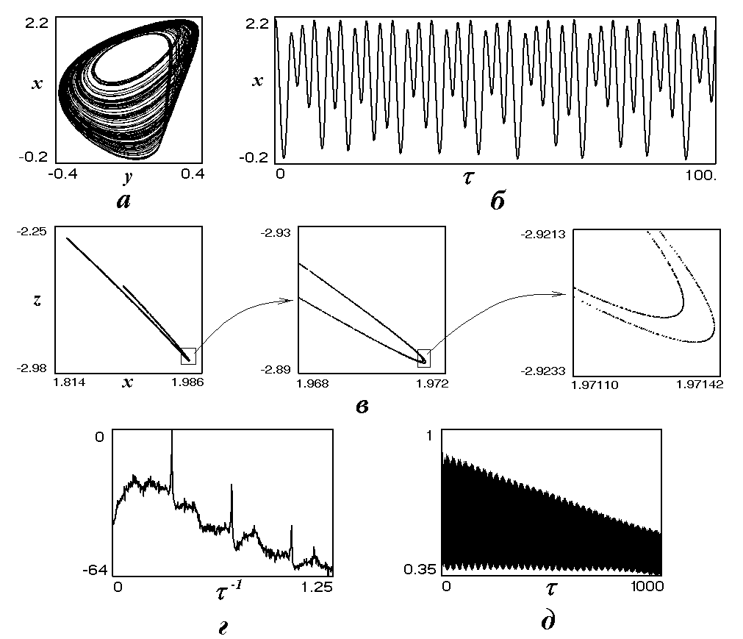
Рис.7.

Вычисление количественной характеристики хаотичности аттрактора S₂ - максимального ляпуновского показателя подтверждает, что этот аттрактор является хаотическим. Для аттрактора изображенного на рис.7 максимальный показатель Ляпунова положителен λ_{max}=λ₁=0.367,
λ₂=-0.000014, λ₃=-1.556, а ляпуновская размерность, вычисленная по формуле Каплана-Йорка R_{L}=2+λ₁/-λ₃ равна R_{L}=2.236.
При движении внутри области D_{Н1} хаотические аттракторы S₁ и S₂ непрерывно изменяют свою форму, а при некоторых значениях параметров могут преобразовываться в периодическую орбиту. Такая орбита называется периодическим окном, поскольку небольшое дальнейшее изменение параметров приводит к тому, что траектория вновь становится хаотической. На {α,x}-диаграмме приведенной на рис.6б: можно выделить три регулярных окна. Для регулярных участков бифуркационной диаграммы значение λ_{max} отрицательно. Вид аттрактора в регулярном окне и соответствующий ему спектр мощности представлены на рис.4 диаграмма V. Как видно из бифуркационной диаграммы на рис.6а выход из регулярного окна осуществляется с ростом α, также через каскад бифуркаций удвоения периода цикла.

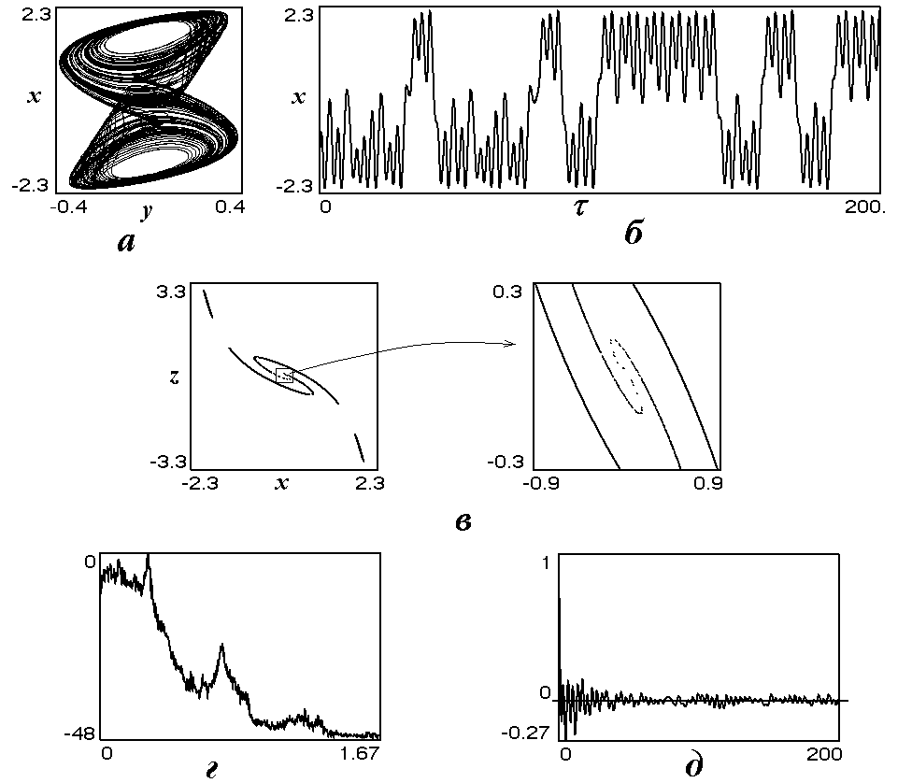
Рис.8.
По мере дальнейшего изменения значения параметра α аттракторы спирального вида и непрерывно увеличиваются в размере и при пересечении кривой β₂ сталкиваются с друг другом, образуя аттрактор dS более сложной формы. Вид объединенного аттрактора и картины, отражающие его структуру, представлены на рис.8: фазовый портрет (а), вид колебаний (б), отображение Пуанкаре (в), спектр мощности (г), автокорреляционная функция (д)
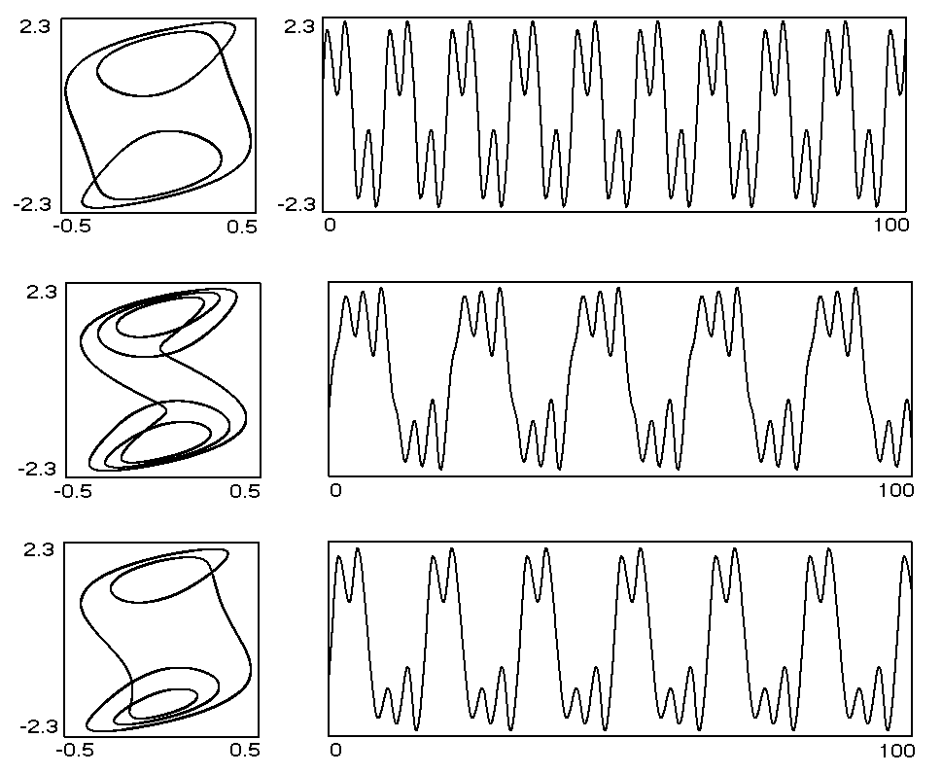
Рис.9.

Анализ отображения Пуанкаре показывает, что эти сечения состоят из двух тонких слоев точек, причем каждый слой напоминает спираль. Поэтому странный аттрактор, показанный на рис.8 получил название "двойной завиток" (double scroll). Показатели Ляпунова для двухспирального аттрактора изображенного на рис.8 имеют следующие значения λ₁=0.673, λ₂=-0.00004, λ₃=-1.353, а ляпуновская размерность соответственно R_{L}=2.3624. Как видно из представленных результатов максимальный ляпуновский показатель аттрактора типа двойной завиток почти в два раза больше максимального ляпуновского показателя односпирального аттрактора. О более развитых хаотических свойствах аттрактора dS свидетельствуют также соответствующие картины спектра мощности и автокорреляционной функции приведенные на рис.8. Хаотический аттрактор dS существует в области D_{H2}={β₂<β<β₁}. Однако, как и область D_{H1} она содержит регулярные окна, при значениях параметров из которых в системе реализуются
регулярные колебания. В фазовом пространстве этим колебаниям отвечают предельные циклы, охватывающие все три состояния равновесия O₁, O₂, O₃, и имеющие более сложную форму по сравнению с циклами представленными на рис.4. В качестве примера на рис.9 приведены фазовые портреты циклов из регулярных окон области D_{H2}. При выходе из области D_{H2} через кривую β₁ хаотический аттрактор dS разрушается и все траектории устремляются к "большому" предельному циклу L₀. Заметим, что цикл L₀ существует и при значениях параметров из областей D_{H1} и D_{H2}, определяя мультистабильное поведение генератора Чуа.
Рассмотренную выше последовательность фазовых картин, полученную при фиксированном β и увеличении параметра α, можно наблюдать и зафиксировав α уменьшая β. Аналогичная эволюция фазовых портретов прослеживается и в физическом эксперименте с генератором Чуа при увеличении емкости С₁ или уменьшении сопротивления R.

Лабораторная установка и этапы выполнения лабораторной работы
Лабораторная установка включает реальную схему генератора Чуа с источником питания и осциллографом, а также комплекс программ настроенный на исследование процессов нелинейной динамики математической модели генератора Чуа с дополнительным постоянным источником тока
$\overset{˙}{x}=α\left(y−f(x)−σ\right),\text{ \{}\overset{˙}{y}=x−y+z,\text{ \{}\overset{˙}{z}=−βy$ (8)
где σ параметр дополнительного источника тока. Программный комплекс позволяет решать следующие задачи:
- Находить кривые, отвечающие смене устойчивости состояний равновесия модели (8) с последующим вычислением первой ляпуновской величины;
- Строить фазовые портреты и временные реализации аттракторов модели (8);
- Строить портреты отображения Пуанкаре, порождаемые фазовыми траекториями математической модели генератора Чуа;
- Строить однопараметрические бифуркационные диаграммы отображения Пуанкаре;
- Находить неподвижные точки отображения Пуанкаре (предельные циклы) и их характеристики;
- Строить в плоскости двух параметров кривые, отвечающие бифуркациям предельных циклов;
- Вычислять спектр мощности и автокорреляционную функцию на траекториях динамической системы (8);
- Вычислять спектр Ляпуновских показателей на траекториях системы (8).

Процесс исследования динамических режимов генератора Чуа состоит из двух этапов. Первый этап включает процесс компьютерного исследования динамической модели (8) с постановкой и решением следующих задач [3]:
- определение и изучение возможных установившихся движений, соответствующих режимам генерации колебаний различных типов;
- изучение механизмов возникновения автоколебаний в генераторе;
- отыскание конкретных типов движений и исследование их эволюции при изменении параметров исследуемой системы;
- изучение бифуркаций движений, определение бифуркационных значений параметров;
- изучение механизмов хаотизации регулярных колебаний;
- построение элементов бифуркационных диаграмм (параметрических портретов) в интересующей плоскости параметров исследуемой модели;
- исследование перестроек фазовых портретов движений при пересечении бифуркационных границ и построение однопараметрических бифуркационных диаграмм.
- изучение би- и мультистабильного поведения системы, гистерезисных явлений.
Решение каждой из сформулированных задач представляет собой отдельный этап процесса моделирования нелинейной динамики генератора Чуа. Решение сформулированных задач в совокупности позволяет получить наиболее полное представление о динамическом поведении генератора. Выбор задачи из выше указанного списка и ее конкретизация осуществляется преподавателем непосредственно перед выполнением первого этапа работы.
Второй этап включает в себя натурный эксперимент в процессе выполнения которого, студенты должны:
- пронаблюдать возможные динамические режимы генератора Чуа с кусочно-линейной характеристикой диода;
- проследить и качественно зарисовать эволюцию автоколебательных режимов при изменении параметров резистора R как в сторону увеличения, так и в сторону уменьшения;
- сравнить результаты натурного эксперимента с результатами компьютерного моделирования .
Литература
- Сюсань У. Семейство схемы Чуа // ТИИЭР, Т.75, N8, 1987.
- Анищенко В.С. Вадивасова Т.Е., Астахов В.В. Нелинейная динамика хаотических и стохастических систем / Под ред. В.С. Анищенко. -Саратов: Изд-во Сарат. ун-та, 1999. - 368 с.
- Пономаренко В.П., Матросов В.В. Моделирование динамических процессов в автогенераторных системах с частотным управлением: Учебное пособие. -Н.Новгород. ННГУ. 1997. 114с.
- Баутин Н.Н. Поведение динамических систем вблизи границы области устойчивости. - М.: Наука, 1984. -176с.
- Неймарк Ю.И., Ланда П.С. Стохастические и хаотические колебания. - М.: Наука, 1987. -423с.
- Шустер Г. Детерминированный хаос: Введение / Пер. с англ. - М.: Мир, 1988. - 240 с.
- Анищенко В.С. Сложные колебания в простых системах. - М.: Наука, 1990. -312с.
- Мун Ф. Хаотические колебания: Вводный курс для научных работников и инженеров / Пер. с англ. - М.: Мир, 1990. - 312 с.
- Берже П., Помо И., Видаль К. О детерминированном подходе к турбулентности. Пер. с фран. - М.: Наука, 1991. -386с.

